ФЕДЕРАЛЬНОЕ АГЕНТСТВО ЖЕЛЕЗНОДОРОЖНОГО ТРАНСПОРТА
Федеральное государственное бюджетное образовательное учреждение высшего образования
«Петербургский государственный университет путей сообщения
Императора Александра I»
(ФГБОУ ВО ПГУПС)

Кафедра «Математика и моделирование»

РАБОЧАЯ ПРОГРАММА
дисциплины
«СТОХАСТИЧЕСКАЯ ФИНАНСОВАЯ МАТЕМАТИКА» (Б1.В.ДВ.8.1)
для направления
38.03.05 «Бизнес-информатика»

по профилю
«Архитектура предприятия»

Форма обучения – очная

Санкт-Петербург
2018

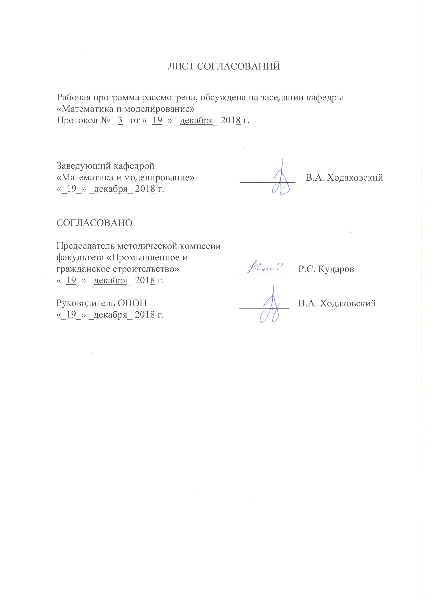

ЛИСТ СОГЛАСОВАНИЙ

Рабочая программа рассмотрена, обсуждена на заседании кафедры
«Математика и моделирование»
Протокол № _3_ от «_19_» _декабря_ 2018 г.

Заведующий кафедрой  «Математика и моделирование» | ___________ | В.А. Ходаковский
«_19_» _декабря_ 2018 г.

СОГЛАСОВАНО
Председатель методической комиссии факультета «Промышленное и гражданское строительство» | ____________ | Р.С. Кударов
«_19_» _декабря_ 2018 г.
Руководитель ОПОП | __________ | В.А. Ходаковский
«_19_» _декабря_ 2018 г.

1. Цели и задачи дисциплины

Рабочая программа составлена в соответствии с ФГОС ВО, утвержденным «11» августа 2016 г., приказ № 1002 по направлению 38.03.05 «Бизнес-информатика», по дисциплине «Стохастическая финансовая математика».
Целью изучения дисциплины «Стохастическая финансовая математика» является приобретение студентами теоретических знаний в области современной стохастической финансовой и актуарной математики, необходимых для профессиональной деятельности по направлению «Бизнес-информатика».
Для достижения поставленной цели решаются следующие задачи:
- изучение основных и производных финансовых инструментов;
- изучение математических моделей и методов, применяемых для моделирования процессов в финансовой сфере и сфере страхования;
- изучение основных моделей финансовых рынков, соотношений и формул, применяемых при расчетах стоимости основных и производных ценных бумаг.
- овладение методами портфельного анализа и оптимизации.
- изучение основных моделей актуарной математики

2. Перечень планируемых результатов обучения по дисциплине, соотнесенных с планируемыми результатами освоения основной профессиональной образовательной программы

Планируемыми результатами обучения по дисциплине являются: приобретение знаний, умений, навыков.
В результате освоения дисциплины обучающийся должен:
ЗНАТЬ:
- основные и производные инструменты финансового рынка;
- основные математические модели финансового рынка;
- методы расчета справедливой стоимости ценных бумаг.
УМЕТЬ:
- применять методы математического моделирования в финансовой сфере и сфере страхования;
- применять методы и алгоритмы вычисления стоимости ценных бумаг.
ВЛАДЕТЬ:
- основными методами технического анализа стоимости основных и производных инструментов финансового рынка;
- техникой расчетов в финансовой сфере с использованием специализированных пакетов (MatLAB, SPSS).

Приобретенные знания, умения, навыки, характеризующие формирование компетенций, осваиваемые в данной дисциплине, позволяют решать профессиональные задачи, приведенные в соответствующем перечне по видам профессиональной деятельности в п. 2.4 общей характеристики основной профессиональной образовательной программы (ОПОП).

Изучение дисциплины направлено на формирование следующих профессиональных компетенций (ПК), соответствующих видам профессиональной деятельности, на которые ориентирована программа бакалавриата:
научно-исследовательская деятельность:
- способность использовать основные методы естественнонаучных дисциплин в профессиональной деятельности для теоретического и экспериментального исследования (ПК-17);
- способность использовать соответствующий математический аппарат и инструментальные средства для обработки, анализа и систематизации информации по теме исследования (ПК-18).

Область профессиональной деятельности обучающихся, освоивших данную дисциплину, приведена в п. 2.1 общей характеристики ОПОП.
Объекты профессиональной деятельности обучающихся, освоивших данную дисциплину, приведены в п. 2.2 общей характеристики ОПОП.

3. Место дисциплины в структуре основной профессиональной образовательной программы

Дисциплина «Стохастическая финансовая математика» (Б1.В.ДВ.8.1) относится к вариативной части и является дисциплиной по выбору обучающегося.

4. Объем дисциплины и виды учебной работы

Вид учебной работы | Всего часов | Семестр
Вид учебной работы | Всего часов | 6
Контактная работа (по видам учебных занятий)  В том числе:  - лекции (Л)  - практические занятия (ПЗ)  - лабораторные работы (ЛР) | 48  16  16  16 | 48  16  16  16
Самостоятельная работа (СРС) (всего) | 87 | 87
Контроль | 45 | 45
Форма контроля знаний |  | Экзамен
Общая трудоемкость: час / з.е. | 180/5 | 180/5

5. Содержание и структура дисциплины

5.1 Содержание дисциплины

№ п/п | Наименование раздела дисциплины | Содержание раздела
1 | Основные понятия и модели финансовой математики | Финансовые структуры, основные и производные ценные бумаги. Элементы дискретного стохастического анализа. Стохастический базис. Условные вероятности и мартингалы. Предельные теоремы для мартингалов. Разложение Дуба для субмартингалов. Дискретные стохастические интегралы и уравнения. Свойства дискретной стохастической экспоненты. Оптимальная остановка, теорема Беллмана.
2 | Дискретная модель финансового рынка | Самофинансируемые стратегии. Мартингаль-ные меры. Понятие арбитража. Основная теорема о связи арбитражности с мартин-гальностью. Модель (B,S)-рынка Полные рынки. Вторая основная теорема для полных (B,S)-рынков.
3 | Полные рынки. Модели оценки стоимости опционов | Расчет опционов Европейского типа в полных рынках. Биномиальная модель рынка. Формулы Кокса – Росса – Рубинштейна. Опционы Американского типа в полных рынках. Форварды и фьючерсы. Оптимальное инвестирование. Оптимизация с учетом ограничений.
4 | Финансовые модели с непрерывным временем | Стохастическая динамика портфелей, самофинансируемые стратегии в непрерывном времени. Безарбитражные цены, платежные обязательства и арбитраж. Уравнение Блэка – Шоулса. Теорема Блэка – Шоулса. Риск-нейтральные цены. Формула Блэка – Шоулса. Полнота и хеджирование. Полнота в модели Блэка – Шоулса. Полнота рынка в отсутствие арбитража. Соотношения двойственности и дельта-хеджирование. Греческие показатели. Дельта и гамма-хеджирование.
5 | Модели актуарной математики (теории страхования) | Цели и задачи актуарной математики. Основные модели теории страхования. Модели индивидуального и коллективного риска, простейшие экспоненциальные модели

5.2 Разделы дисциплины и виды занятий
№ п/п | Наименование раздела дисциплины | Л | ПЗ | ЛР | СРС
1 | Основные понятия и модели финансовой математики | 4 | 4 | 4 | 15
2 | Дискретная модель финансового рынка | 4 | 4 | 4 | 15
3 | Полные рынки. Модели оценки стоимости опционов | 4 | 4 | 4 | 15
4 | Финансовые модели с непрерывным временем | 2 | 2 | 2 | 15
5 | Модели актуарной математики (теории страхования) | 2 | 2 | 2 | 27
Итого |  | 16 | 16 | 16 | 87

6. Перечень учебно-методического обеспечения для самостоятельной работы обучающихся по дисциплине
№  п/п | Наименование раздела дисциплины | Перечень учебно-методического обеспечения
1 | Основные понятия и модели финансовой математики | 1) Бочаров, Касимов Ю.Ф. Финансовая математика, Физматлит, 2007. – 575 с., [Электронный ресурс], http://www.knigafund.ru/books/106332  2) Халл Д.К. Опционы, фьючерсы и другие производные финансовые инструменты. М.: Вильямс, 2008, 1051 с. [Электронный ресурс], https://books.google.ru/books  3) Шид А. Фёльмер Г. Введение в стохастические финансы. Дискретное время, Изд.-во: МЦНМО, 2008. – 496 с. [Электронный ресурс], http://www.ozon.ru/context/detail/id/3847001/
2 | Дискретная модель финансового рынка | 1) Шид А. Фёльмер Г. Введение в стохастические финансы. Дискретное время, Изд.-во: МЦНМО, 2008. – 496 с. [Электронный ресурс], http://www.ozon.ru/context/detail/id/3847001/
3 | Полные рынки. Модели оценки стоимости опционов | 1) Халл Д.К. Опционы, фьючерсы и другие производные финансовые инструменты. М.: Вильямс, 2008, 1051 с. [Электронный ресурс], https://books.google.ru/books  2) Шид А. Фёльмер Г. Введение в стохастические финансы. Дискретное время, Изд.-во: МЦНМО, 2008. – 496 с. [Электронный ресурс], http://www.ozon.ru/context/detail/id/3847001/
4 | Финансовые модели с непрерывным временем | 1) Бьорк Т. Теория арбитража в непрерывном времени, М.: МЦНМО, 2010 - 533 c. [Электронный ресурс], http://www.twirpx.com/file/1016695/
5 | Модели актуарной математики (теории страхования) | 1) Бочаров, Касимов Ю.Ф. Финансовая математика, Физматлит, 2007. – 575 с., [Электронный ресурс], http://www.knigafund.ru/books/106332

7. Фонд оценочных средств для проведения текущего контроля успеваемости и промежуточной аттестации обучающихся по дисциплине

Фонд оценочных средств по дисциплине является неотъемлемой частью рабочей программы и представлен отдельным документом, рассмотренным на заседании кафедры и утвержденным заведующим кафедрой.

8. Перечень основной и дополнительной учебной литературы, нормативно-правовой документации и других изданий, необходимых для освоения дисциплины

8.1 Перечень основной учебной литературы, необходимой для освоения дисциплины
- Бьорк Т. Теория арбитража в непрерывном времени, М.: МЦНМО, 2010 - 533 c. [Электронный ресурс], http://www.twirpx.com/file/1016695/

8.2 Перечень дополнительной учебной литературы, необходимой для освоения дисциплины
- Бочаров П.П., Касимов Ю.Ф. Финансовая математика, Физматлит, 2007. – 575 с., [Электронный ресурс], http://www.knigafund.ru/books/106332
- Чжун, К.Л. Элементарный курс теории вероятностей. Стохастические процессы и финансовая математика/ К.Л. Чжун, Ф. АитСахлиа, Изд.-во: Бином. Лаборатория знаний (пер. с 4-го англ.изд.), 2007. – 456 с. Имеются экземпляры в отделах НБ (1) (Шифр: Т43548 Ч-57)
- Шид А. Фёльмер Г. Введение в стохастические финансы. Дискретное время, Изд.-во: МЦНМО, 2008. – 496 с. [Электронный ресурс], http://www.ozon.ru/context/detail/id/3847001/
- Халл Д.К. Опционы, фьючерсы и другие производные финансовые инструменты. М.: Вильямс, 2008, 1051 с. [Электронный ресурс],
https://books.google.ru/books
8.3 Перечень нормативно-правовой документации, необходимой для освоения дисциплины
Нормативно-правовая документация при освоении дисциплины не используется.

8.4 Другие издания, необходимые для освоения дисциплины
- Математическая статистика в системе MatLAB. Лабораторный практикум / сост. Н.В.Грибкова. Методические указания, СПб, ПГУПС, 2013. – 47 c.
- Модели математической статистики/Сост.Баушев А.Н., Грибкова Н.В., Ингстер Ю.И., Методические указания, СПб, ПГУПС, 2000. – 86 c.
- Бочаров В.В. Финансовый анализ. Учеб. Пособие/В.В.Бочаров. – М., СПб; Питер, 2004. – 232 с. ОПЛ(2) (Шифр: УО53 011 я7 Б86)
- Люу Ю-Д. Методы и алгоритмы финансовой математики. Изд.-во: Бином. Лаборатория знаний, 2010. – 752 с.
- Мельников, А.В. Риск-менеджмент. Стохастический анализ рисков в экономике финансов и страхования: монография/А.В.Мельников. – М: Анкил, 2001.-112 с. Имеются экземпляры в отделах: ЧЗОД(1), ОПЛ(1).
- Ширяев А.Н. Основы стохастической финансовой математики [Электронный ресурс], М: «Фазис», 1998, В 2-х т., Т. 1 – 512 с., Т. 2 - 544 с.
http://institutiones.com/general/1274-osnovy-stoxasticheskoj-finansovoj- matematiki.html
- Ширяев В.И. Математика финансов. Опционы и риски, вероятности, гарантии и хаос. Учебное пособие, 2-е изд. М, Книжный дом «ЛИБРОКОМ», 2009, 200 с.

9. Перечень ресурсов информационно-телекоммуникационной сети «Интернет», необходимых для освоения дисциплины
- Личный кабинет обучающегося и электронная информационно-образовательная среда. [Электронный ресурс]. – Режим доступа: http://sdo.pgups.ru/ (для доступа к полнотекстовым документам требуется авторизация).
- Электронно-библиотечная система издательства «Лань». Режим доступа: http://e.lanbook.com (для доступа к полнотекстовым документам требуется авторизация).
- Электронная библиотека ЮРАЙТ. Режим доступа: https://biblio-online.ru/ (для доступа к полнотекстовым документам требуется авторизация).
- Электронно-библиотечная система ibooks.ru («Айбукс»). Режим доступа: https://ibooks.ru/home.php?routine=bookshelf (для доступа к полнотекстовым документам требуется авторизация).
- Электронная библиотека «Единое окно доступа к образовательным ресурсам». Режим доступа: http://window.edu.ru. – свободный.
- Электронные словари и энциклопедии на Академике. Режим доступа https://dic.academic.ru/. – свободный.

10. Методические указания для обучающихся по освоению дисциплины
Порядок изучения дисциплины следующий:
- Освоение разделов дисциплины производится в порядке, приведенном в разделе 5 «Содержание и структура дисциплины». Обучающийся должен освоить все разделы дисциплины с помощью учебно-методического обеспечения, приведенного в разделах 6, 8 и 9 рабочей программы.
- Для формирования компетенций обучающийся должен представить выполненные типовые контрольные задания или иные материалы, необходимые для оценки знаний, умений, навыков, предусмотренные текущим контролем (см. фонд оценочных средств по дисциплине).
- По итогам текущего контроля по дисциплине, обучающийся должен пройти промежуточную аттестацию (см. фонд оценочных средств по дисциплине).

11. Перечень информационных технологий, используемых при осуществлении образовательного процесса по дисциплине, включая перечень программного обеспечения и информационных справочных систем
Перечень информационных технологий, используемых при осуществлении образовательного процесса по дисциплине:
- электронная информационно-образовательная среда Петербургского государственного университета путей сообщения Императора Александра I [Электронный ресурс]. Режим доступа: http://sdo.pgups.ru.
- Интернет-сервисы и электронные ресурсы (поисковые системы, электронная почта, онлайн-энциклопедии и словари, электронные учебные и учебно-методические материалы согласно п. 9 рабочей программы).
- ежегодно обновляемый комплект лицензионного программного обеспечения, установленного на технических средствах, размещенных в специальных помещениях и помещениях для самостоятельной работы: операционная система Windows; MS Office; Антивирус Касперский.

12. Описание материально-технической базы, необходимой для осуществления образовательного процесса по дисциплине
Материально-техническая база обеспечивает проведение всех видов учебных занятий, предусмотренных учебным планом по направлению 38.03.05 и соответствует действующим санитарным и противопожарным нормам и правилам.
Она содержит специальные помещения - учебные аудитории для проведения занятий лекционного типа, занятий семинарского типа, лабораторных работ, групповых и индивидуальных консультаций, текущего контроля и промежуточной аттестации, а также помещения для самостоятельной работы и помещения для хранения и профилактического обслуживания учебного оборудования. Помещения на семестр учебного года выделяются в соответствии с расписанием занятий.
Специальные помещения укомплектованы специализированной мебелью и техническими средствами обучения, служащими для представления учебной информации большой аудитории (мультимедийным проектором, экраном, либо свободным участком стены ровного светлого тона размером не менее 2х1.5 метра, стандартной доской для работы с маркером). В случае отсутствия стационарной установки аудитория оснащена розетками электропитания для подключения переносного комплекта мультимедийной аппаратуры и экраном (либо свободным участком стены ровного светлого тона размером не менее 2х1.5 метра).
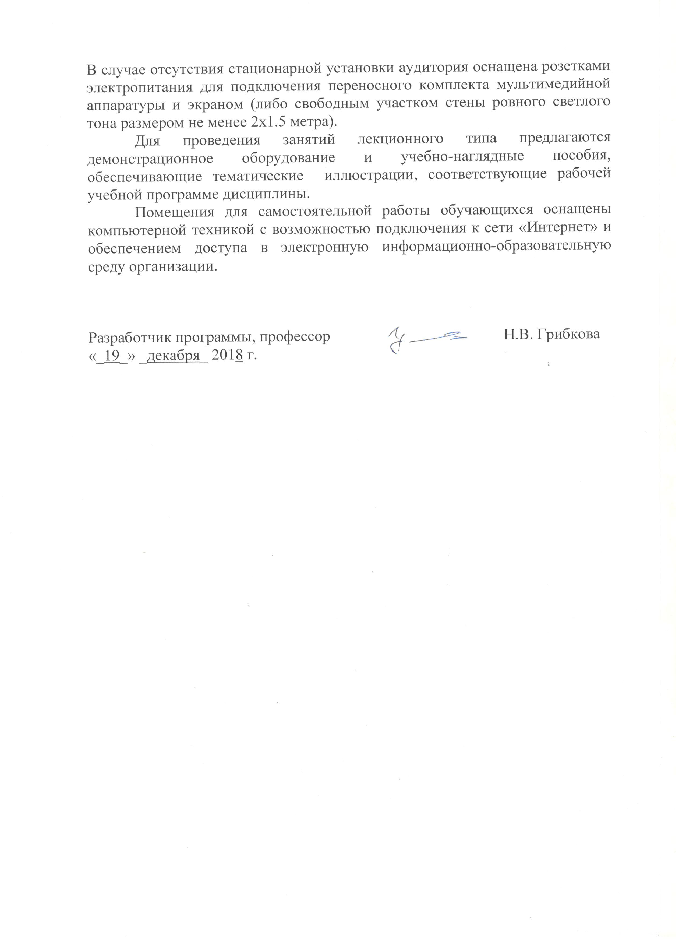
Для проведения занятий лекционного типа предлагаются демонстрационное оборудование и учебно-наглядные пособия, обеспечивающие тематические иллюстрации, соответствующие рабочей учебной программе дисциплины.
Помещения для самостоятельной работы обучающихся оснащены компьютерной техникой с возможностью подключения к сети «Интернет» и обеспечением доступа в электронную информационно-образовательную среду организации.

Разработчик программы, профессор |  | Н.В. Грибкова
«_19_» _декабря_ 2018 г.

